ΣΧΟΛΙΑΣΜΟΣ ΚΕΙΜΕΝΟΥ ΣΕΛΙΔΑ 117

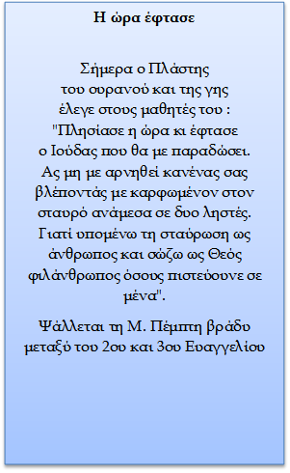
Ο Ιησούς μιλάει για τελευταία φορά στους μαθητές του. Λέει πως ο Ιούδας θα τον παραδώσει σύντομα και τους ζητάει να μην τον αρνηθούν όταν τον δουν σταυρωμένο ανάμεσα στους δύο ληστές. Λέει πως μπορεί να υπομείνει την σταύρωση σαν άνθρωπος και να σώσει σαν Θεός όσους πιστεύουν σε αυτόν. Εδώ φανερώνεται και πάλι η ανθρώπινη- θεϊκή φύση του.

